ESTADO DO RIO GRANDE DO NORTE
CÂMARA MUNICIPAL DE SÃO JOÃO DO SABUGI

REQUERIMENTO Nº. 021/2020

Requeiro a V.Ex.ª, com base no artigo 154 do Regimento Interno e ouvido o plenário desta casa, que seja encaminhado oficio ao Poder Executivo Municipal, para que o município firme uma parceria entre a Prefeitura de Caicó, onde as crianças do nosso município possam ser atendidas na urgência do Hospital do Seridó, sem que seja preciso ir para o Hospital regional.

JUSTIFICATIVA EM PLENÁRIO

Sala das Sessões, em 15 de junho de 2020

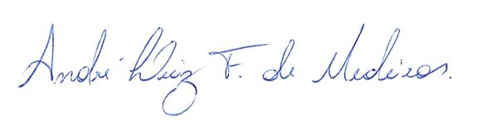

_________________________________________
ISRAEL FELISMINO DE MARIA NETO
VEREADOR - AUTOR

